BDIP视点构件二维码

视点名称:碰撞185@#@N-7@#@0@#@F1结构,B1@#@J-混凝土,MEP_ZP自动喷淋系统颜色




BDIP视点构件二维码

视点名称:碰撞90@#@G-4@#@0@#@B1结构,B1@#@H-蒸压加气砼砌块,MEP_PY消防排烟系统颜色
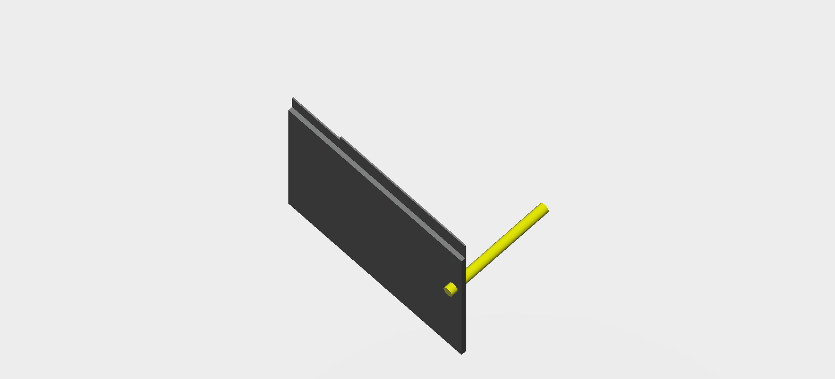



BDIP视点构件二维码

视点名称:碰撞175@#@F-11@#@0@#@B3结构,B3@#@H-蒸压加气砼砌块,MEP_DX低区消火栓系统颜色
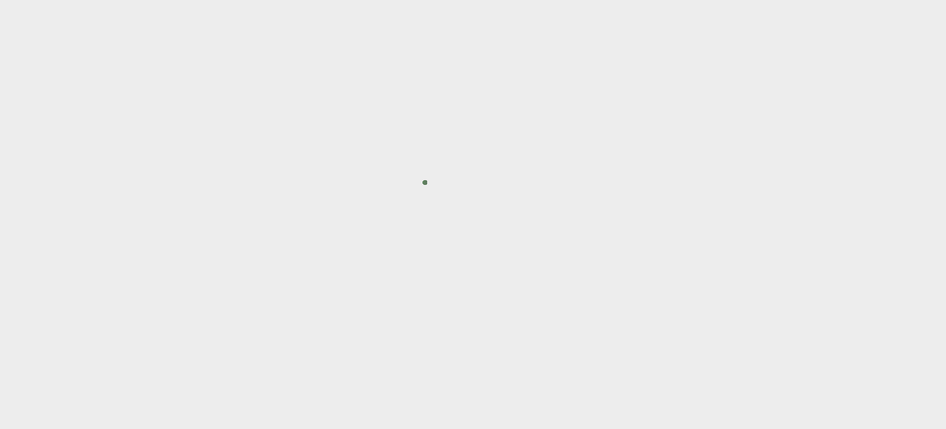



BDIP视点构件二维码

视点名称:碰撞163@#@F-6@#@0@#@B1结构,B1@#@H-蒸压加气砼砌块,MEP_LDG空调冷冻水供水系统颜色




BDIP视点构件二维码

视点名称:碰撞179@#@N-10@#@0@#@B1结构,B1@#@H-蒸压加气砼砌块,MEP_P(Y)排烟排风兼用系统颜色
